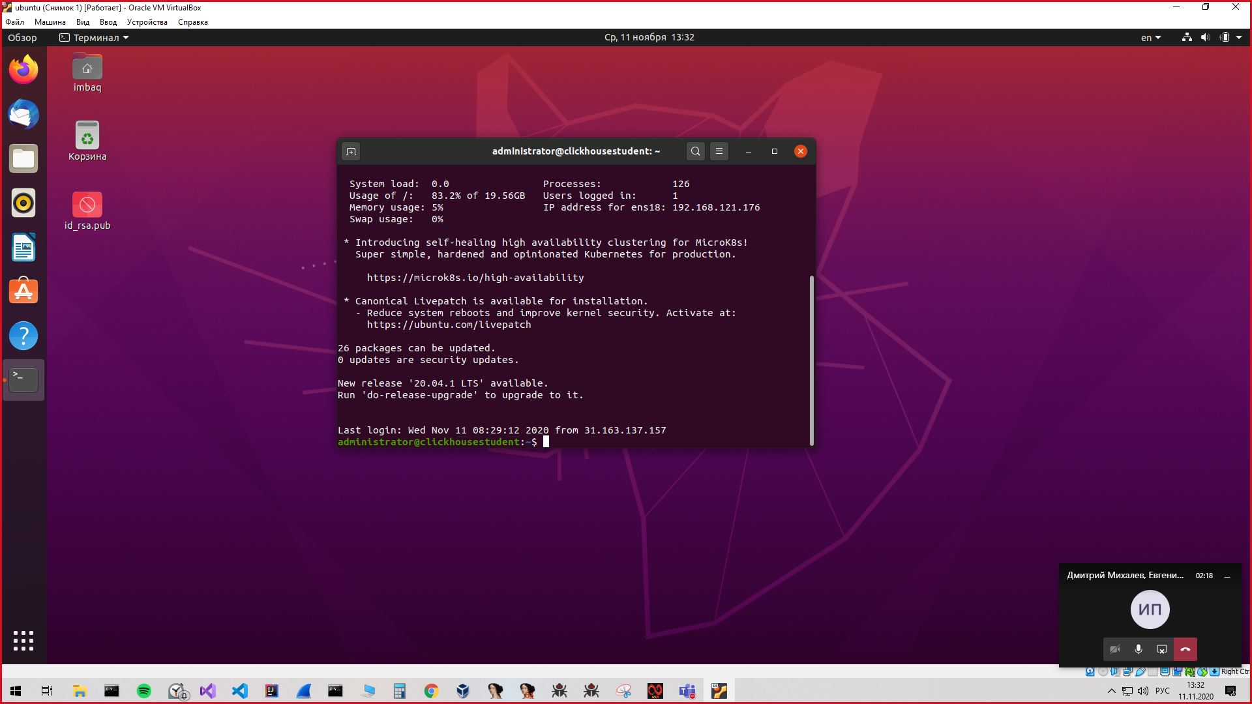

1. Подключиться к лабораторной ВМ по SSH
2. Создаём БД с названием содержащим код своей группы

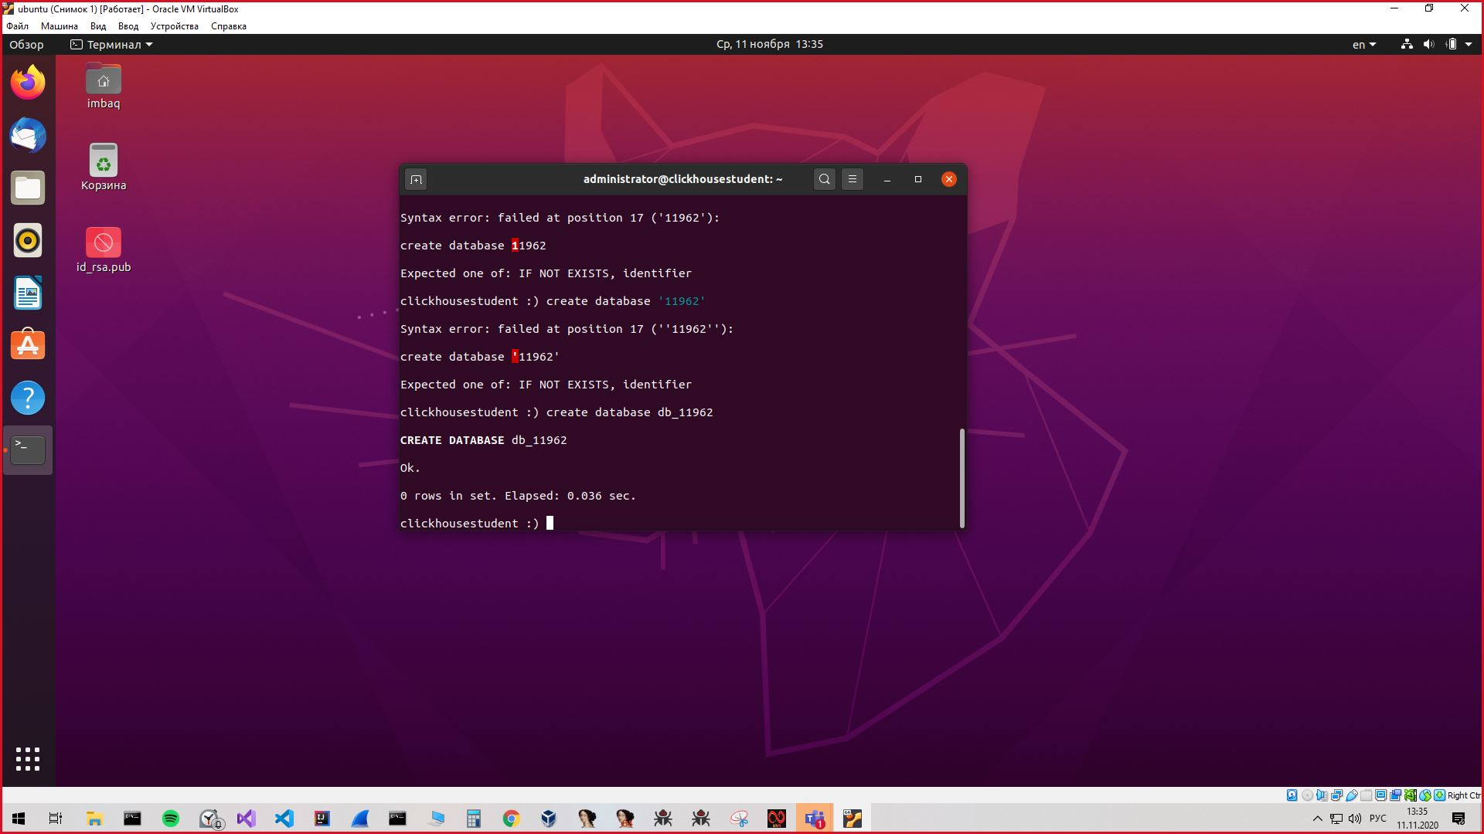

3. Создали таблицу

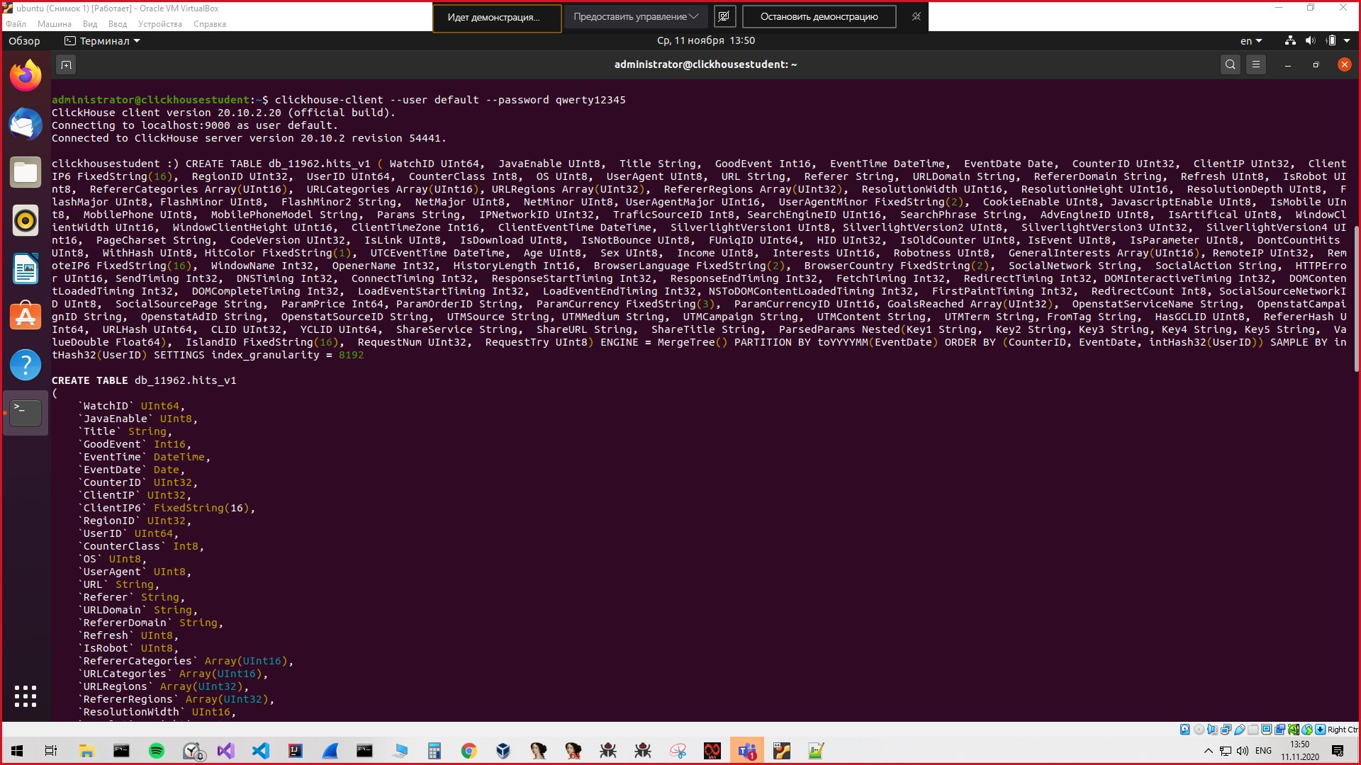

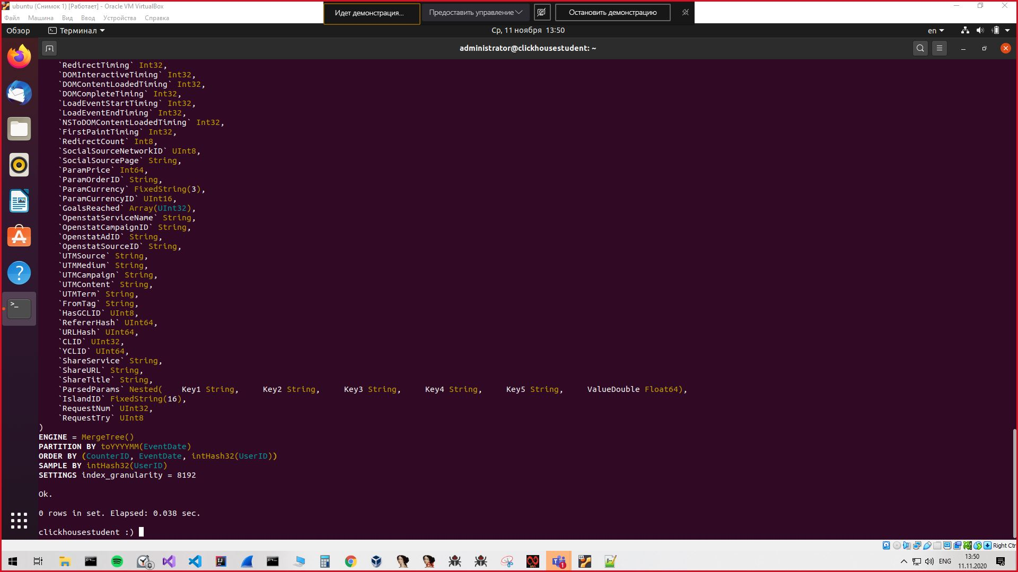

Загружаем 10000 строк из файла

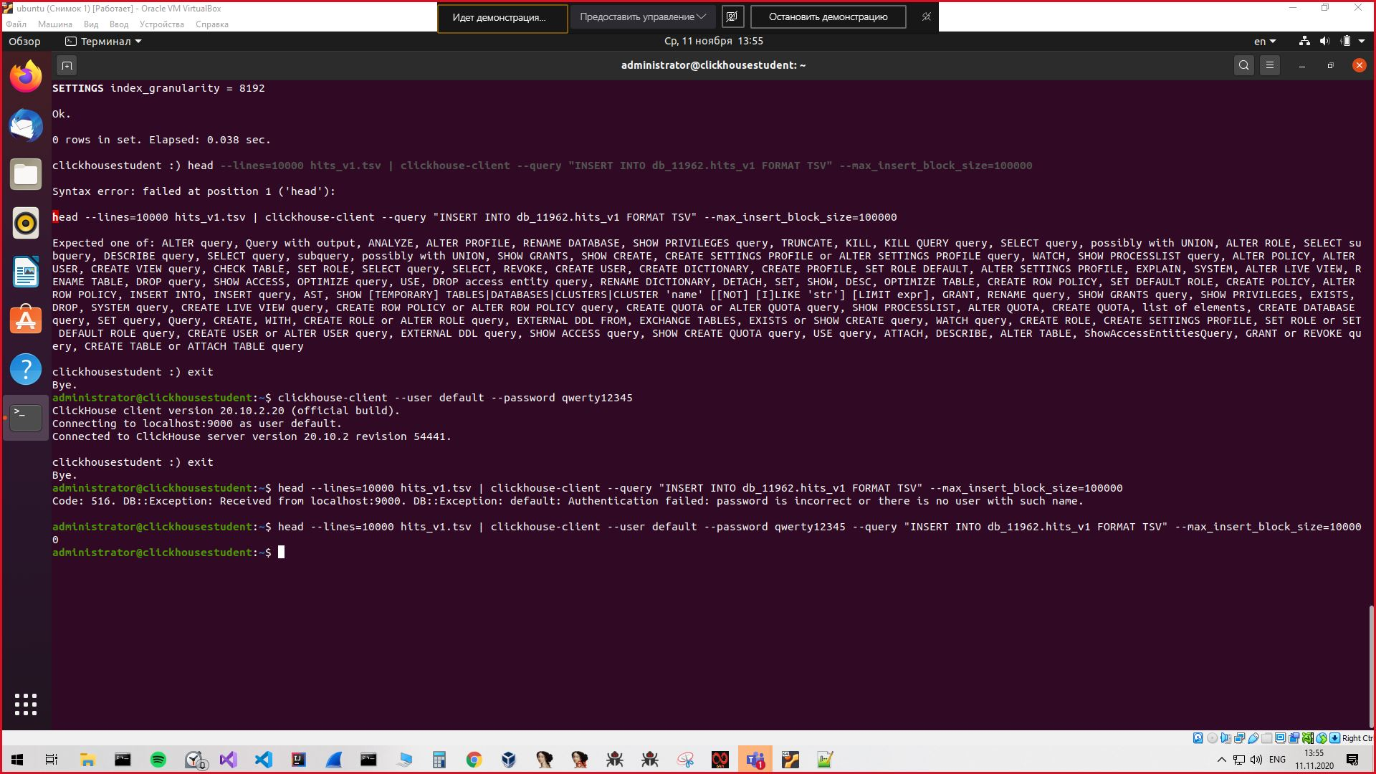

Проверяем количество строк

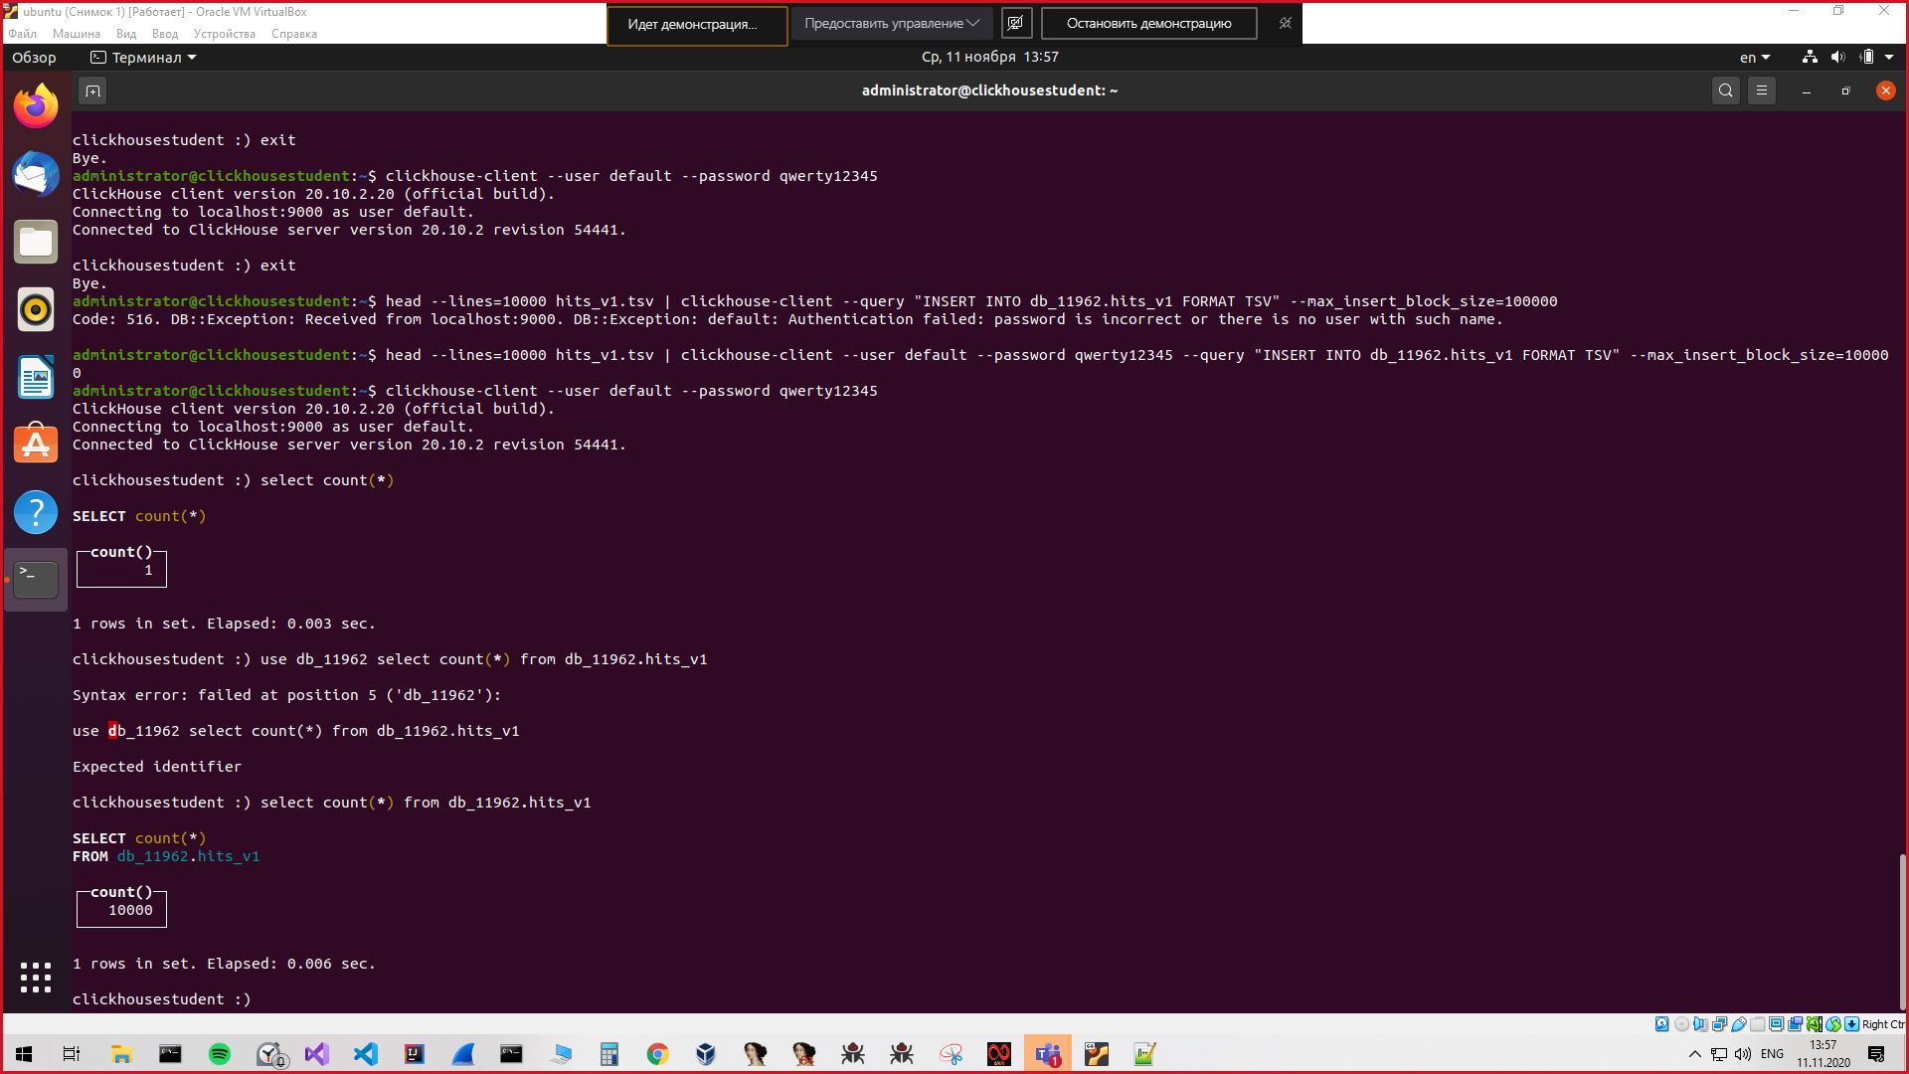

Добавляем 10000 строк через tail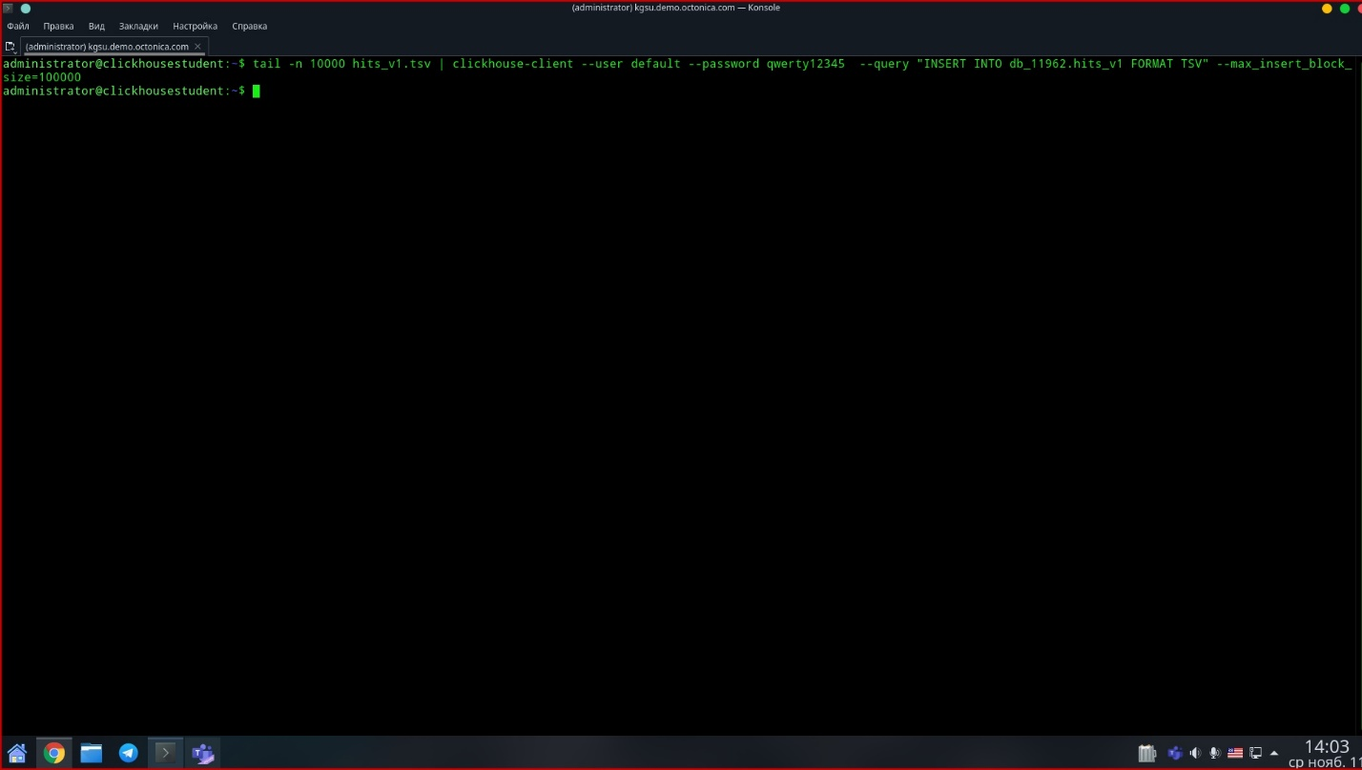

Считаем количество 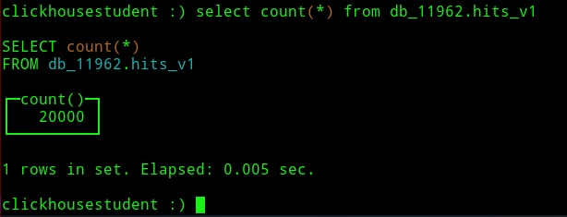Смотрим структуру созданной таблицы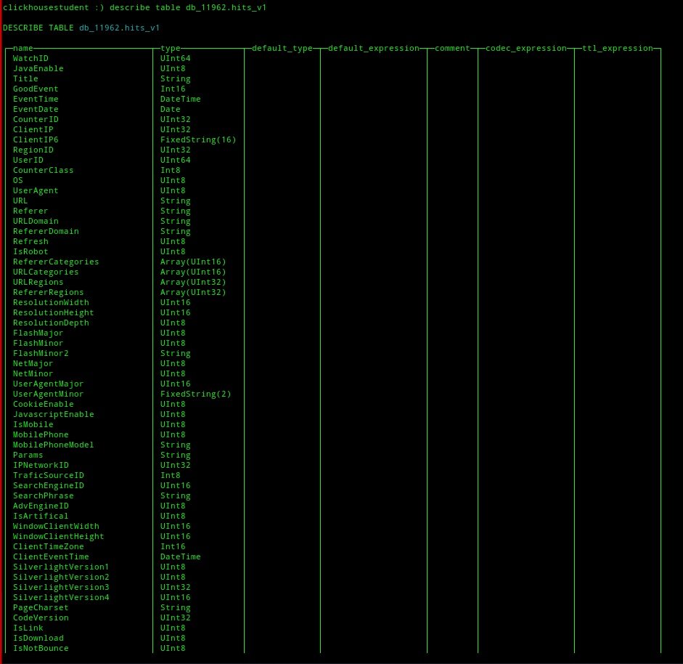

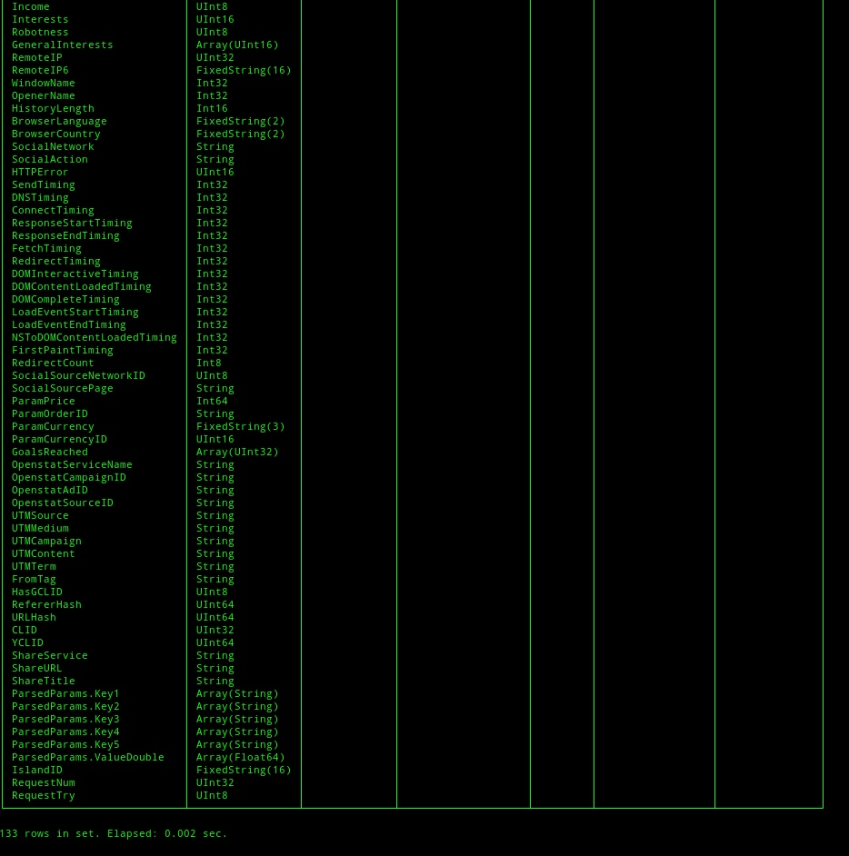

Таблица соответствует ранее созданной таблицы

Например, можем создать секцию из выделенных строк

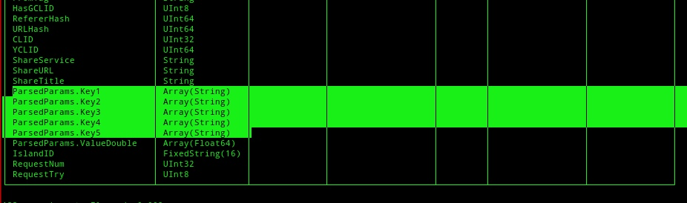

Получаем размер таблицы на диске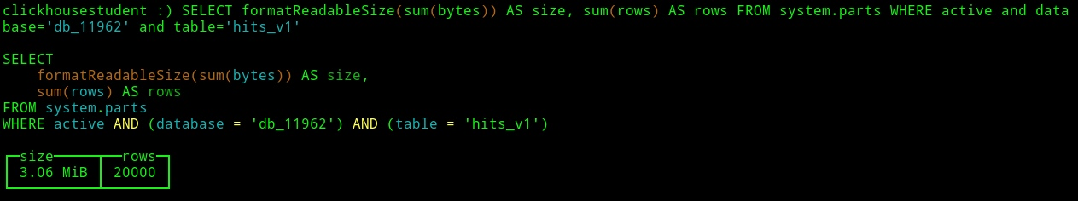

Загрузим ещё 10000 строк пропустив первые 10000.



Получаем размер таблицы на диске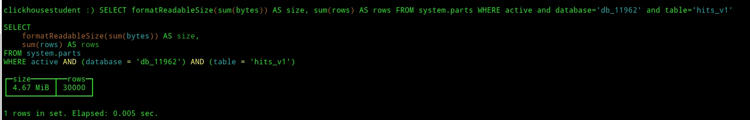

Сохраним эти же 10000 строк на диск в файл test.txt

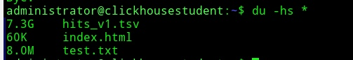

Вывод: 10000 строк в таблице занимают 1.5 МБ (30000 строк занимают 4.67МБ), а текстовый файл имеет размер 8 МБ. При сохранении одних и тех же данных (10000 строк) таблица в clickhouse будет занимать практически в пять раз меньше места по сравнению с обычным текстовым файлом.